9 | 简约沙发+茶几 | 1 | 套 | 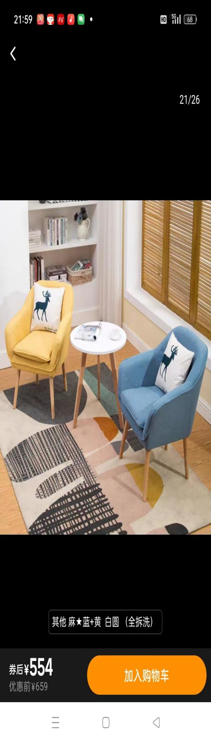 | 椅子采用优质科技布，实木脚架，座板高回弹性海绵填充 | 椅子尺寸700*770  颜色：1.沙发椅蓝色+黄色、木色脚椅2.茶几60*60桌面免漆板、木色实木腿
10 | 月亮桌升降款 | 1 | 张 | 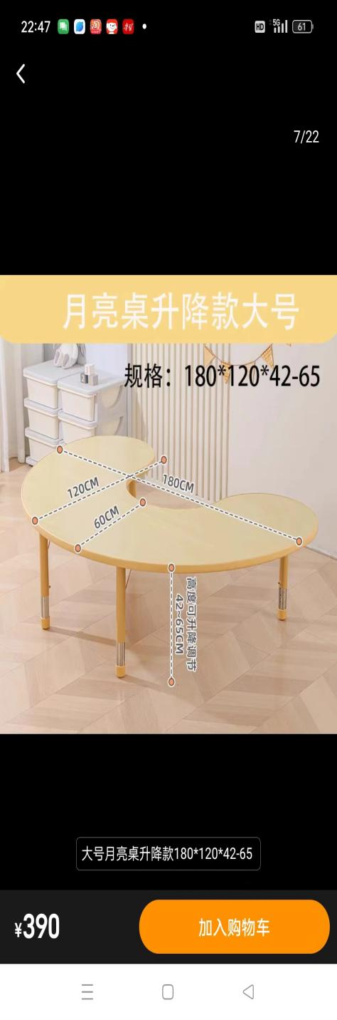 | 桌面选用E1级实木颗粒板，易清理。下脚采用品牌五金脚架，稳固性更强 | 月亮桌升降款尺寸180*120*42-65
11 | 坐垫 | 7 | 个 | 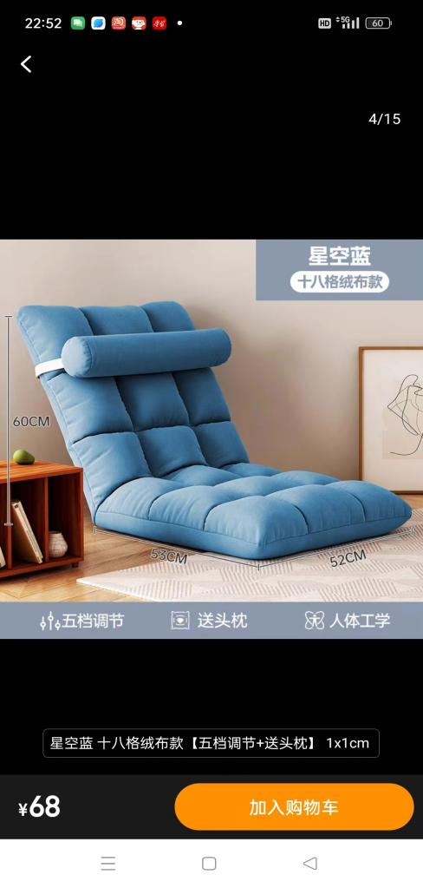 | 成人款，绒布，可角度调节 | 蓝色、绿色、奶酪黄、米白色53*52*60CM
12 | 地垫 | 10 | 个 | 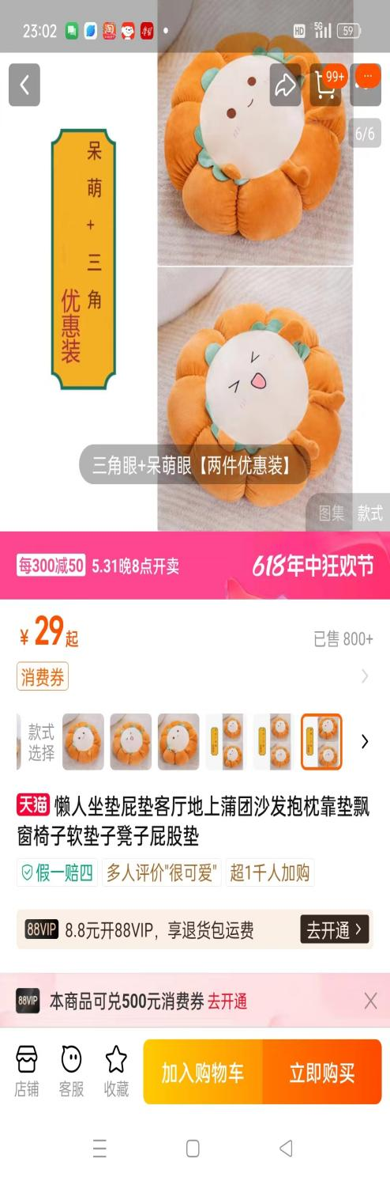 | 地垫 | 毛绒面料坐垫70cm，厚25cm
13 | 左转角靠背沙发 | 2 | 张 | 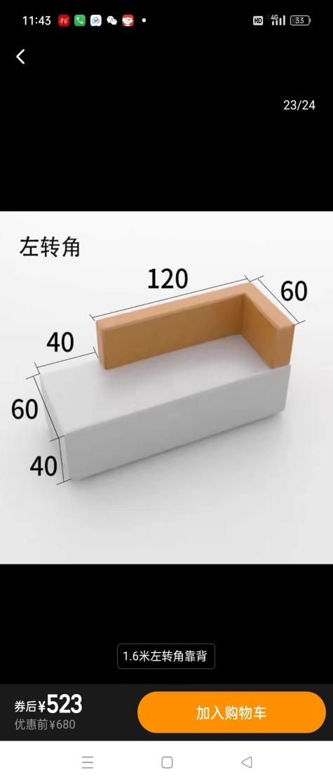 | 采用优质科技布面料，易清理。内部填充高密度海绵，经久耐用 | 160*60CM
14 | 直靠背沙发 | 1 | 张 | 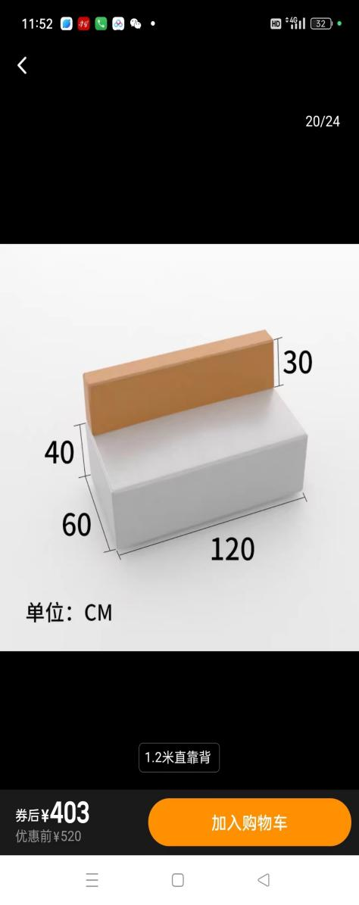 | 采用优质科技布面料，易清理。内部填充高密度 | 120*60CM
15 | 大铁艺茶几 | 1 | 个 | 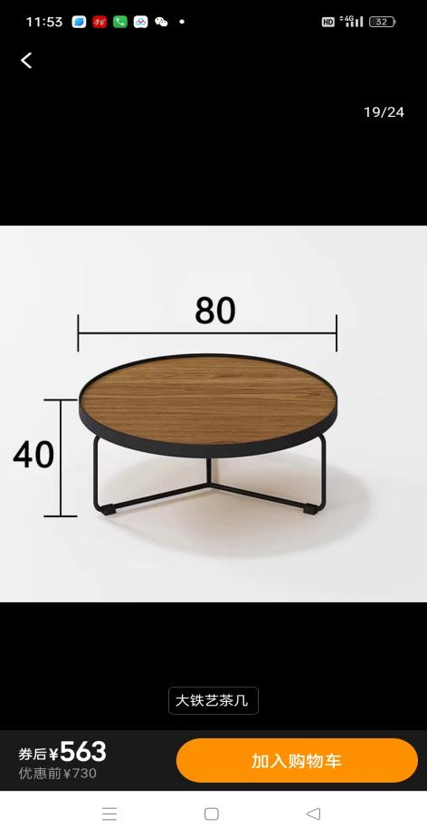 | 桌面选用E1级实木颗粒板，易清理。下脚采用品牌五金脚架，稳固性更强 | 桌面尺寸80*40CM
16 | 1+1+3弧形沙发茶几组合 | 1 | 套 | 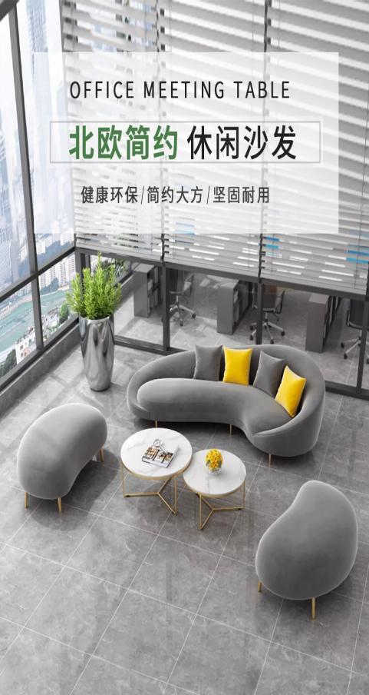 | 采用优质科技布面料，易清理。内部填充高密度海绵，经久耐用。 | 颜色：（淡蓝色）1+1+3茶几组合，三人位沙发尺寸为2米长，单人尺寸为1米长，0.5米宽

